Գտի՛ր՝ որոնք են նույնածանց բառերը: Նշի՛ր «ավելորդը»:

- դպրոցամերձ
- սովորական
- դպրոցական

Մտածի՛ր՝ որ բառազույգի երկու բառերը նույն արմատը չունեն:

- բանջարեղեն-բանջարանոց
- փորձանք-փոր
- ժպտերես-ժպտադեմ

Տիգրանը փուչիկների վրա գրել է բառեր:

Որոշի՛ր՝ որ արմատից են առաջացել տրված բառերը: Գրի՛ր այդ արմատը:

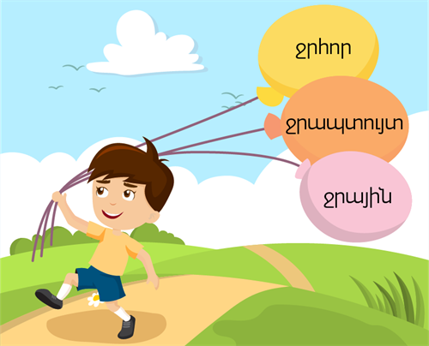

Պատասխան՝

Ո՞րն է այն բառը, որը կարող է բառեր կազմել տրված արմատներով:

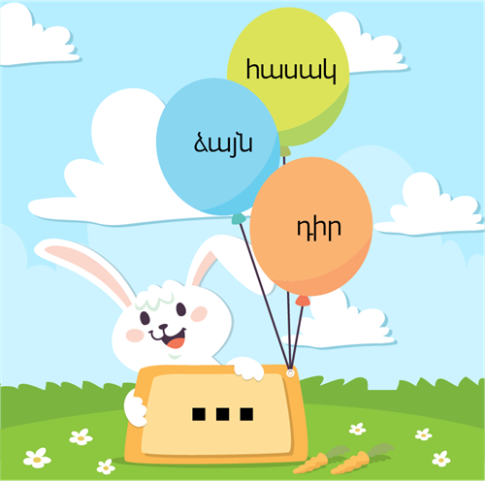

- քաղցր
- բարձր
- անուշ

Քո կարծիքով՝ քանի՞ նույնածանց բառ կա տրված բառաշարքում:

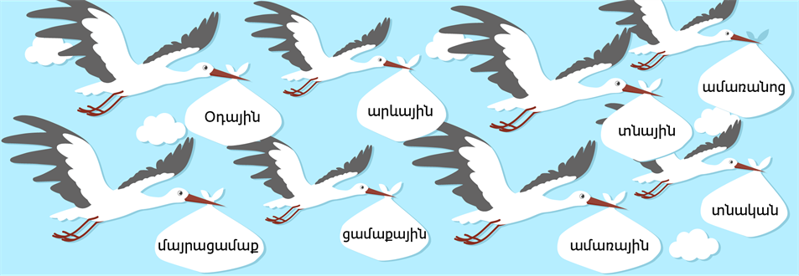

- 4
- 5
- 6

Որոշի՛ր՝ ըստ իմաստի ինչպիսի բառեր են սարերի վրա գրված բոլոր բառերը:

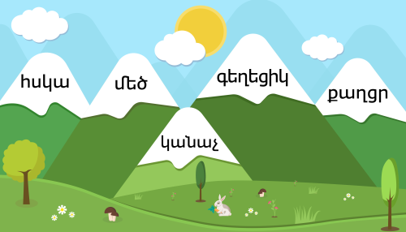

- գործողություն ցույց տվող բառեր
- հատկանիշ ցույց տվող բառեր
- առարկա ցույց տվող բառեր

Նշի՛ր՝ տրված բառերից որը հատկանիշ ցույց տվող բառ չէ:

- անվախ
- դժգոհ
- ընկուզենի

Ընտրի՛ր՝ որ բառաշարքի բոլոր բառերն են հատկանիշ
ցույց տալիս:

- ընտիր, արեգակ
- սև, զբաղվել
- չար, քաջ

Ցո՛ւյց տուր՝ որ բառի դիմաց է սխալ գրված նրան տրվող հարցը:

- դեղնել-ինչպիսի՞
- հյութալի-ինչպիսի՞
- բժիշկ-ո՞վ

Մտածի՛ր՝ որ բառաշարքում կտեղադրես տրված բառը:

- նեղ, փափուկ, ընկերասեր
- գրել, ընթանալ, թափել
- պոչ, թերթ, արջ

Որոշի՛ր՝ որ բառը պետք է տեղադրել յուրաքանչյուր հարցի կողքին:

Ի՞նչ -

Ի՞նչ է անում -

Ինչպիսի՞-

նշի՛ր՝ առարկա ցույց տվող քանի բառ կա տրված բառաշարքում:

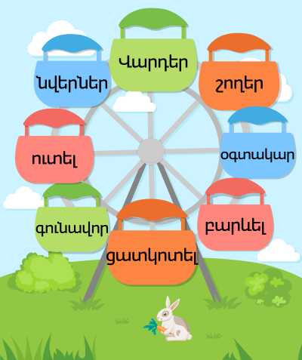

Պատասխան՝

Գործողություն ցույց տվող բառերը դարձրու՛ առարկա՝
Պարել - պար
Երգել - երգ
Խաղալ – խաղ
Նկարել - նկար
Ծաղկել - ծաղիկ
Սանրել - սանր

